Área de Inteligencia e Integridad
Instituto de Investigación Científica
Universidad de Lima

Informe N° IDIC-IQInteg-R-035-2026
Integridad científica de la revista Results in Control and Optimization
Lima, 11 de marzo de 2026

1. Datos de la revista
1.1 E-ISSN: 2666-7207
1.2 Sitio web: https://www.sciencedirect.com/journal/results-in-control-and-optimization
1.3 Editorial: Elsevier B.V.
1.4 APC: 1,880 USD.
1.5 Tiempo de publicación de artículos: 147 dias en total.
1.6 Cuartil CiteScore (Scopus 2024):
De acuerdo con el área temática Mathematics, la revista se clasifica en las siguientes categorías y cuartiles:
- Se ubica en el cuartil Q1 en la categoría Applied Mathematics.
- Se ubica en el cuartil Q1 en la categoría Control and Optimization.
- Se ubica en el cuartil Q1 en la categoría Modeling and Simulation.
De acuerdo con el área temática Engineering, la revista se clasifica en las siguientes categorías y cuartiles:
- Se ubica en el cuartil Q2 en la categoría Control and Systems Engineering.
De acuerdo con el área temática Computer Science, la revista se clasifica en las siguientes categorías y cuartiles:
- Se ubica en el cuartil Q2 en la categoría Artificial Intelligence.
1.7 Cuartil WoS (JIF 2025):
Colección WoS: SCIE, SSCI, ESCI, AHCI
[COMPLETAR: cuartil y categoría JCR (datos de colección obtenidos automáticamente)]
1.8 Vigencia en Scopus: Revista vigente en Scopus de 2020 a 2026.
https://www.scopus.com/source/sourceInfo.url?sourceId=21101060462

2. Producción científica de la revista

2.1 Publicaciones por año
La revista Results in Control and Optimization registra, a la fecha, 561 documentos indexados en Scopus.
Durante el período 2020–2026, el volumen inició en 4 documentos en 2020 y alcanzó su punto más alto en 2024 con 165 documentos.
Figura 1
Publicaciones por año de la revista
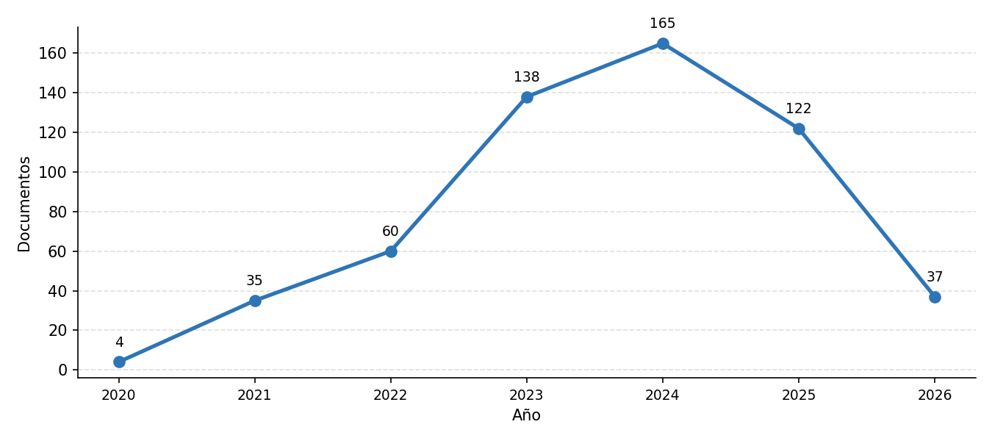
Nota: Elaborado a partir de datos extraídos de Scopus.

2.2 Documentos por país
La revista registra contribuciones de 15 países. Los países con mayor volumen de publicaciones son India, United States, Saudi Arabia, concentrando la mayoría de los 540 documentos analizados.
Figura 2
Publicaciones de la revista por país
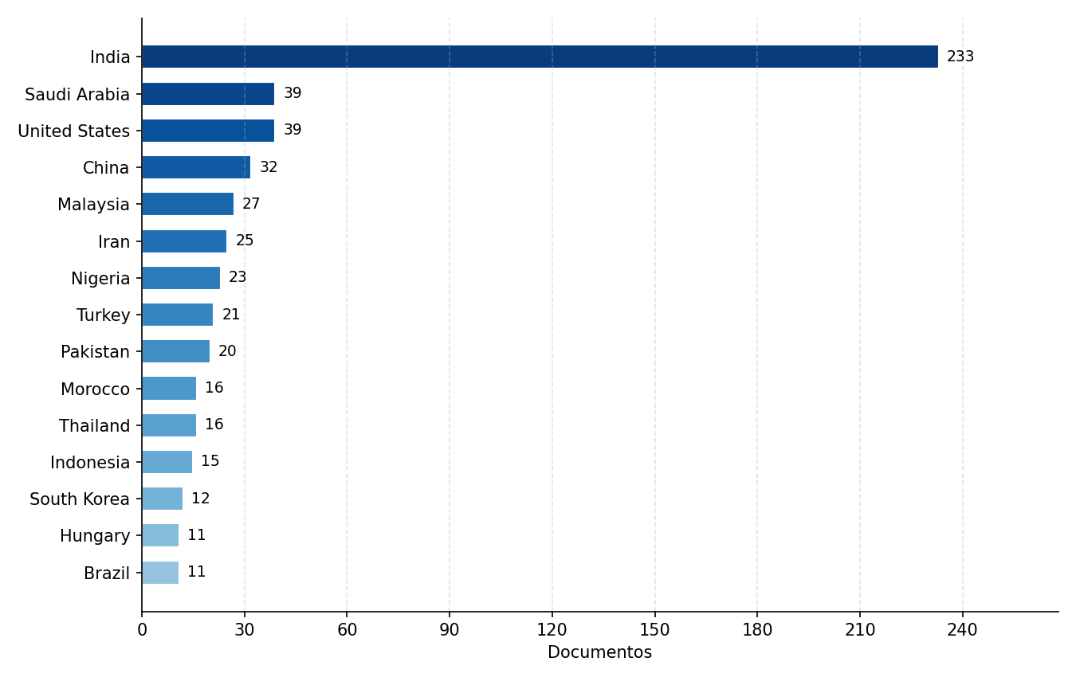
Nota: Elaborado a partir de datos extraídos de Scopus.

2.3 Artículos retractados por la revista
No se identificaron artículos retractados en Scopus.
No se identificaron artículos retractados en Web of Science.

3. Verificación de listas de revistas predatorias
No figura en la lista de Predatory journals ni en Beall's List.
- https://www.predatoryjournals.org/the-list/journals
- https://beallslist.net/

4. Conclusiones
4.1 Es una revista indexada en la base de datos Scopus (vigente de 2020 a 2026).
4.2 Presenta métricas CiteScore con clasificación en Q1 en sus categorías de mayor desempeño.
4.3 No presenta indicios de malas prácticas (no figura en listas de revistas predatorias).

5. Recomendaciones
5.1 Para elecciones futuras de una revista científica, se recomienda leer el Protocolo para la evaluación de la idoneidad de publicaciones científicas. Esta revisión permitirá comprender mejor los criterios de calidad que la institución considera importantes al evaluar las publicaciones científicas.
5.2 Es importante reconocer que el comportamiento editorial, la calidad y la reputación de una revista pueden cambiar con el tiempo. Por lo tanto, se aconseja verificar sus indexaciones periódicamente.

